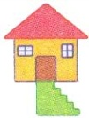 o o o o o o o o o o o

 o o o o o o o o o o o

 o o o o o o o o o o o

 o o o o o o o o o o o

 o o o o o o o o o o o

 o o o o o o o o o o o

 o o o o o o o o o o o